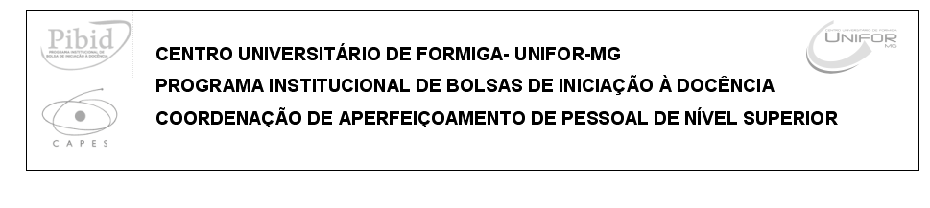

RELATÓRIO PARCIAL DE ATIVIDADES DO PIBID/UNIFOR-MG:
Edital CAPES/Nº 61/2013

PERÍODO: MARÇO DE 2014 A JULHO DE 2014

Aluno(a) bolsista: ________________________________
Subprojeto de _______________________

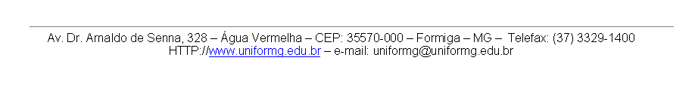

Este relatório contém dados parciais das atividades desenvolvidas durante o primeiro semestre de 2014 pela equipe do subprojeto de _________________ do PIBID/UNIFOR-MG, aprovado no Edital CAPES Nº 61/2013, sob a coordenação de área dos(as) Prof. _______________________________ e _____________________________.

1 IDENTIFICAÇÃO DO SUBPROJETO

1.1 Subprojeto
1.2 Coordenador (es) do Subprojeto
1
2
1.3 Aluno Bolsista
Nome:
CPF:
E-mail:
Link do Currículo Lattes:
1.4 Supervisor responsável
1.5 Escola Participante

- ATIVIDADES DESENVOLVIDAS

2.1 Descrição de todas as atividades desenvolvidas
As atividades devem ser descritas, separadamente, apresentando: Título da atividade, período da atividade, tipo de atividade, objetivos, público alvo, resultados com discussão e avaliação.

Exemplo:
2.1.1 Título da atividade: _____________________________________
    - Período da atividade: de ____/____/____ a ____/____/______ Ou mês de XXXXXX
    - Tipo de atividade: (Teórica? Prática? Experimentação? Visita técnica? Aula lúdica?)
    - Objetivos: citar o(s) objetivo(s) da atividade
    - Público alvo: Alunos? Qual série? Professores da educação básica?
    - Resultados com discussão: Apresente o resultados alcançados. Se houverem dados quantitativos e registros relevantes adicionar aos resultados. Discuta a significância destes resultados.
    - Avaliação: Avaliar a atividade com relação aos objetivos propostos e resultados alcançados. Efetue o registro e apreciação dos resultados obtidos em relação a metas educativas estabelecidas previamente.

- AVALIAÇÃO DO PROGRAMA

3.1 Redija um parágrafo comentando como as atividades nas quais esteve envolvido, neste período, contribuiu na sua formação docente.
Faça um breve comentário a respeito de como o PIBID e suas atividades contribuíram com sua constante atualização e aperfeiçoamento como licenciando.

3.2 Dificuldades encontradas
Relate as dificuldades encontradas na execução das atividades.

3.3 Avaliação do subprojeto
Cada bolsista licenciando apresenta sua avaliação considerando:
- grau de conhecimento da proposta do subprojeto
- sua participação, assiduidade, pontualidade e envolvimento com as atividades propostas
- crescimento pessoal
- preenchimento da planilha de atividades mensais.
- realização das atividades planejadas – dificuldades e êxitos: relacionar as atividades e indicar as dificuldades
- apontar pontos positivos e pontos negativos acerca do trabalho desenvolvido no PIBID: procure avaliar, sucintamente, os demais envolvidos no processo
- sugestões para a melhoria do Programa.

REFERÊNCIAS
Liste referências citadas, caso houver. Use o formato proposto pelo livro de normalização do UNIFOR-MG.

Formiga, ......... de ....................................... de 2014

Assinatura do bolsista

Assinatura do supervisor(a)

